PHỤ LỤC SỐ 17
MẪU PHIẾU ĐO ĐẠC CHỈNH LÝ THỬA ĐẤT
CỘNG HÒA XÃ HỘI CHỦ NGHĨA VIỆT NAM
Độc lập - Tự do - Hạnh phúc
---------------
(Địa danh), ngày tháng năm …
PHIẾU ĐO ĐẠC CHỈNH LÝ THỬA ĐẤT
1. Thửa đất số: .......; tờ bản đồ số: .......; diện tích: …..….. m²; loại đất: ……....... ……………..……………; hình thức sử dụng (chung, riêng): …………………..
2. Địa chỉ thửa đất (Thể hiện số nhà, tên đường, phố, tên xứ đồng (nếu có)): ………..…..
..………………..………………..…………...........................................................
3. Tên người sử dụng đất, người quản lý đất: ……………..………………..……
4. Địa chỉ người sử dụng đất, người quản lý đất: .………………..………………
5. Giấy chứng nhận hoặc quyết định giao đất, cho thuê đất, cho phép chuyển mục đích sử dụng đất hoặc giấy tờ về quyền sử dụng đất (giấy tờ):
- Loại giấy tờ: ………………………………………………………..…………...
- Diện tích trên giấy tờ: ……..… m² ; loại đất trên giấy tờ: ……………………...
6. Tình hình thay đổi ranh giới thửa đất so với khi có giấy tờ: …………………..
……………………………………………………………….................................
7. Diện tích, loại đất sau đo đạc chỉnh lý: ………………………………………..
……………………………………………………………..……………………...
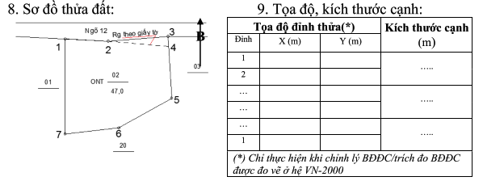
Đơn vị đo đạc  (Ký, ghi rõ họ và tên, chức vụ, đóng dấu) | Người sử dụng, quản lý đất ^{(**)}  Tôi ký tên dưới đây xác nhận các thông tin về thửa đất nêu ở Phiếu này là đúng với hiện trạng sử dụng, quản lý đất  (Ký, ghi rõ họ và tên)
Văn phòng đăng ký đất đai hoặc
Chi nhánh Văn phòng đăng ký đất đai
(theo phân cấp quản lý hồ sơ địa chính)
(Ký, ghi rõ họ và tên, chức vụ, đóng dấu)
(**) Người sử dụng đất, người quản lý đất kiểm tra các thông tin về thửa đất trên đây nếu phát hiện có sai sót thì báo ngay cho đơn vị đo đạc để kiểm tra, chỉnh sửa, bổ sung; trường hợp không phát hiện sai sót thì ký xác nhận và gửi lại cho đơn vị đo đạc 01 bản, người sử dụng đất được giữ 01 bản.

